Муниципальное автономное дошкольное образовательное учреждение
г. Нижневартовск детский сад №80 «Светлячок»
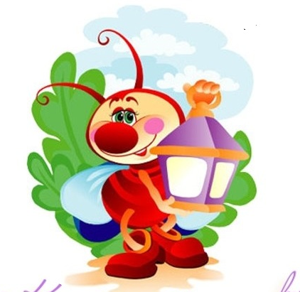

Занятие по развитию речи в средней группе

«Моя семья»

Воспитатель:
Перевозчикова Альбина Акрамовна

г.Нижневартовск

Задачи:
1. Формировать правильное представление о семье, роли матери, отца, дедушки, бабушки, сестры, брата.
2. Закрепить представления о трудовых обязанностях членов семьи.
3. Упражнять детей в подборе прилагательных и глаголов.
4. Воспитывать положительные взаимоотношения в семье, взаимовыручку, любовь ко всем членам семьи.

Предварительная работа:
1. Заучивание фамилии, имени, отчества и профессии родителей.
2.Рассматривание семейных фотографий на даче, в квартире, на море, в лесу.
3. Наблюдение и запоминание, какие обязанности, какую работу выполняют дома члены семьи.

Материал:
Семейные фотографии, медальоны для награждения.

Ход занятия:
1. Воспитатель: «Ребята, сегодня у нас проводится конкурс рассказов о самой хорошей и дружной семье. Чтобы победить в нем, нужно постараться очень интересно рассказать о своей семье». - Ребята, как вы думаете, что такое семья? /это папа, мама, брат, сестренка, дедушка, бабушка/. - Расскажите, пожалуйста, как зовут ваших родителей по имени, отчеству, где и кем они работают? - Есть ли у вас братья, сестры, дедушки, бабушки? - Как можно назвать их всех одним словом? /семья/. - Кто может быть членом семьи, чужие люди или только родственники? /только родственники/. - Как живут члены одной семьи, вместе или отдельно? /вместе, дедушка с бабушкой могут жить отдельно/.

Игра с мячом «Кто как трудится в вашей семье?»
/договаривать: папа, мама, бабушка, дедушка, сестра, брат, я/
ходит на работу
шьет
зарабатывает деньги
проверяет уроки
ходит в магазин за покупками
учит уроки
готовит пищу
ухаживает за цветами
вытирает пыль
моет посуду
убирает в доме
гладит
играет
стирает
читает
мастерит

Физкультурная минутка «Кто приехал?»
/пальцы обеих рук складываются кончиками вместе/
Кто приехал?
/большими пальцами/
Мы, мы, мы
/4-мя пальцами, кроме больших/
Мама, мама, это ты?
/большими пальцами/
Да, да, да
/указательными пальцами/
Папа, папа, это ты?
/большими пальцами/
Да, да, да
/средними пальцами/
Братец, братец, это ты?
/большими пальцами/
Да, да, да
/безымянными пальцами/
Ах, сестричка, это ты?
/большими пальцами/
Да, да, да /мизинцами/
Все мы вместе, да, да, да!
/всеми пальцами/.

Игра «Давайте справедливо распределим обязанности»
Отец – зарабатывает деньги, готовит пищу, делает ремонт, убирает …
Мама – зарабатывает деньги, готовит пищу, стирает, ухаживает за детьми, гладит…
Сын – убирает, выносит мусор, ходит в магазин за продуктами, пылесосит…
Дочь – моет и вытирает посуду, пыль, ухаживает за цветами, делает уроки…
Бабушка – вяжет, стирает, помогает маме, печет пироги, гуляет с внуками…
Дедушка – мастерит, читает, помогает бабушке, папе, гуляет с внуками…

Игра «Какая у вас семья?»
большая
маленькая
дружная
заботливая
трудолюбивая
веселая
добрая
хорошая
строгая
здоровая
крепкая
счастливая
- Ребята, а что нужно делать, чтобы в вашей семье у всех было радостное настроение? /не обижать, не ссориться, помогать, дарить подарки, получать хорошие оценки, трудиться, любить друг друга, вместе отдыхать…/
- Я думаю, что в этом конкурсе победили вы все, потому что очень интересно и с большой любовью рассказали о своей семье, поэтому все заслужили призы-медальоны с надписью «Дружная семья».

